Министерство здравоохранения Республики Беларусь

УЗ «Витебский областной клинический центр психиатрии и наркологии»

Необъяснимая штука — душа. Никто не знает, где находится, но все знают, как болит. А.П.Чехов  В жизни каждого человека бывают различные кризисные ситуации. Они могут быть как положительными: переход на новую работу, брак, поездки и переезды; так и отрицательными: утрата близких, травмы, болезнь.  Кроме того, кризисы бывают внутренними – возрастные, жизненные возникающие в момент перехода личности на новый уровень (подростковый возраст, кризис среднего возраста и т.д.) | Внешние кризисы – в них в качестве стрессора выступают внешние события. Причинами могут быть положением личности в группе, ситуации угрозы собственной жизни и жизни близких.  Признаки кризисного состояния  - Нарушения сна (бессонница или сонливость, ранние пробуждение и невозможность заснуть).  - Потеря аппетита (утрата или переедание). | - Повышенная утомляемость при обычных физических и интеллектуальных нагрузках, слабость.  - Постоянная внутренняя тревога и напряжение.  - Пессимистическая реакция на любые события.  - Не свойственные ранее агрессивные реакции и раздражение  - Алкоголизация и злоупотребление психоактивными веществами, дающими временное облегчение.  - Суицидальные мысли. | Пути выхода из кризиса  - Вспоминайте о трудностях, с которыми вы уже справились.  - Найдите человека, с которым вы можете обсудить ситуацию.  - Займитесь физической активностью сходите на танцы в спортзал.  - Ищите любые способы выражения ваших чувств: письме, рисунке, танце, музыке.

- Проанализируйте свои поступки, возможно, вы совершаете ошибки, из-за которых не можете выйти из кризисной ситуации.  - Задавайте себе вопрос «Чему я сейчас учусь». Кризис это не только трудности, но и возможность стать сильнее.  - Если нет возможности справиться самостоятельно обратитесь к специалисту. | Куда обратиться за помощью?  Телефон доверия (круглосуточно):8(0212)61-60-60  Подростковый психиатр  УЗ «ВОКЦ психиатрии и наркологии»: 8 (0212) 60 -77-36  либо: детский (подростковый) психиатр по месту жительства   | Люди – как большие окна. Они сверкают под солнечными лучами, но когда спускается темнота, их красота видна, только если есть свет там, внутри.  Элизабет Кюблер-Росс   | УЗ «Витебский областной клинический центр психиатрии и наркологии»  Как преодолеть кризисные ситуации?  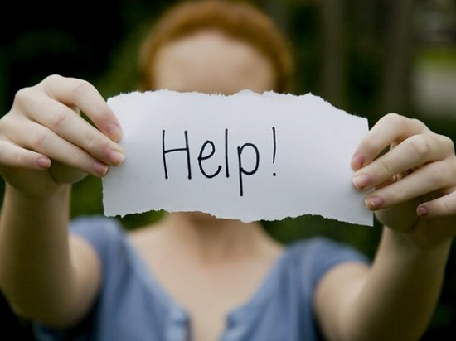  Подготовила: заведующая  детско-подростковым отделением  УЗ «ВОКЦ психиатрии и наркологии»  Данилова Е.Л.  2018 г.  2021 г.

